GUIA DE COMITÉ PARITARIO DE SEGURIDAD Y SALUD EN EL TRABAJO – COPASST

ESTABLECIMIENTOS EDUCATIVOS DEL DEPARTAMENTO
MODELO DE PARÁMETROS GENERALES DE SALUD OCUPACIONAL

INFORMACIÓN GENERAL DEL CENTRO O INSTITUCIÓN:

GENERALIDADES DE LA EMPRESA:

NOMBRE DE LA INSTITUCIÓN: | DON QUIJOTE
DIRECCIÓN: | Cll 4 N° 5-21
NIT: | 828000197-6
DANE: | 283094001112
NÚMERO DE SEDES Y UBICACIÓN: | 3 sedes, dos zonas urbanas y una rural
TELÉFONO Y FAX SEDE PRINCIPAL: | 3203048495
REPRESENTANTE LEGAL☹ RECTOR | Aymer Vallejo Soto
MODALIDAD ACADÉMICA: | Bachiller Técnico en Gestión de la  Cultura Empresarial

NUMERO DE TRABAJADORES: El establecimiento educativo cuenta con un total de trabajadores, distribuidos por áreas y por sexo, tal como se observa en las tablas.

Área | Hombres | Mujeres | Subtotal
Administrativos | 4 | 4 | 8
Docentes | 15 | 21 | 36
Directivos Docentes | 3 | 0 | 3
Total | 22 | 25 | 47

CANTIDAD DE ESTUDIANTES: (como están distribuidos por grados, niveles y sedes)

Grados | No. de  Grados | No. De  estudiantes | Mujeres | Hombres | Subtotal
Transición | 4 | 83 | 35 | 46 | 83
Básica  primaria | 11 | 364 | 203 | 161 | 364
Básica  secundaria | 10 | 264 | 135 | 129 | 264
Media  técnica | 3 | 101 | 56 | 45 | 101

JORNADA LABORAL:
JORNADA | HORA INICIO | HORA FINALIZACION | MINUTOS DE DESCANSO
MAÑANA PREESCOLAR | 8:00 AM | 12:00 P.M | 30
MAÑANA BASICA PRIMARIA | 7:00 A.M | 12:00 P.M | 30
MAÑANA BASICA SECUNDARIA Y MEDIA | 6:05 A.M | 1:00 P.M | 30

- Docentes de Preescolar.

Total grupos de preescolar en el establecimiento educativo: 03 Total Horas por clase: 20

- Docentes del ciclo de Básica Primaria.

Total grupos de primaria en el establecimiento educativo: 11 Total Horas por clase: 25

- Docentes de educación básica secundaria y nivel de educación media académica o técnica.

Total grupos de secundaria en el establecimiento educativo: 10
Total grupos de media en el establecimiento educativo: 3
Total Horas por clase: 22

ARTÍCULO TERCERO: además de las funciones asignadas en el artículo segundo de la presente resolución, los docentes desempeñaran las siguientes actividades curriculares complementarías, según lo establecen los artículos 7 y 11 del Decreto 1850 de 2002, así:

No. |  | TITULAR | OTRAS RESPONSABILIDAD
1 | FLORECITA MEDINA PARRA | Preescolar A | PRAES y Promoción de la cultura ambiental escolar y el uso adecuado del patrimonio público
2 | EGNA YANETH QUNTERO SANCHEZ | Preescolar B | Educación sexual y construcción de ciudadanía (PESCC)
3 | GLORIA PIEDAD ALVAREZ | Preescolar C | Educación sexual y construcción de ciudadanía (PESCC)
4 | MARIA ZITA PALADINEZ DELGADO | 1 A | Educación sexual y construcción de ciudadanía (PESCC)
5 | MARIA GRACIELA SARMIENTO LOPEZ | 1 B | PRAES y Promoción de la cultura ambiental escolar y el uso adecuado del patrimonio público
6 | DOLLY GUTIERREZ LOZADA | 1 C | Escuela de padres
7 | LUIS DOMINGO GARAVITO | 2 A | Tiempo libre, la cultura, el arte la recreación y el deporte
8 | PLINIO HERNANDEZ GUARACA | 2 B | Paz y democracia
9 | JAIR OROZCO GUERRERO | 2 C | Escuela de padres
10 | MARTHA ALICIA FALLA RIVERA | 3 A | Iniciativa Empresarial Quijotense
11 | CIBELLI ARTUNDUAGA ORDÓÑEZ | 3 B | Gestión del riesgo
12 | NIDIA MEDINA HERNANDEZ | 3 C | Paz y democracia
13 | YOLANDA PEREZ SUAREZ | 4 A | La Hora del Quijote
14 | BEATRIZ EUGENIA PARRA GONZÁLEZ | 4 B | Escuela de padres
15 | CLEOTILDE SUNS MEDINA | 5 A | Educación sexual y construcción de ciudadanía (PESCC)
16 | JUSTINIANO VIEDA CORONADO | 5 B | Tiempo libre, la cultura, el arte la recreación y el deporte
17 | ANA MILDREY RAMIREZ LEAL | 6 A | Salud ocupacional y bienestar
18 | FANNY BERMEO LOZADA | 6 B | La Hora del Quijote
19 | RUTH MARINA AVILA RODRIGUEZ | 7 A | Paz y democracia
20 | VICTOR JULIO MOSQUERA BUSTOS | 7 B | Iniciativa Empresarial Quijotense
21 | YURI CRISTINA ROJAS SANIN | 8 A | PRAES y Promoción de la cultura ambiental escolar y el uso adecuado del patrimonio público
22 | SANDRA LILIANA RODRIGUEZ OCAMPO | 8 B | Secretaria
23 | OMAR ARNALDO JEREMIAS ESTERILLA SANCHEZ | 9 A | Página WEB
24 | SAUL OLIVEROS TOMBE | 9 B | Memoria histórica
25 | SANDRA PATRICIA PALOMINO PALOMINO | 10 A | Memoria histórica
26 | OSCAR CALDERON CUENCA | 10 B | Iniciativa Empresarial Quijotense
27 | MIRELLA GUARNIZO BUSTOS | 11 A | Salud ocupacional y bienestar
28 | KENNYS HORTA SOTO | 11 B | Gestión del riesgo
29 | EDWAR GERMAN BARACALDO TORRES | SIN | Memoria histórica
30 | FRANCY ELENA GUEVARA ANTURI | SIN | La Hora del Quijote
31 | MADAIN PEÑA POLANIA | SIN | Tiempo libre, la cultura, el arte la recreación y el deporte
32 | WILLIAM DE JESUS ROMAÑA VALENCIA | SIN | Gestión del riesgo
33 | JOHANNA PAOLA RAMIREZ VARGAS | SIN | PRAES y Promoción de la cultura ambiental escolar y el uso adecuado del patrimonio público
34 | OLMENCE CERON ORTIZ | SIN | Gestión del riesgo
35 | LUZ HELENA URREA ALVIRA |  | PTA
36 | BLADEMIR SANCHEZ OSORIO |  | PTA

PLANTA DE PERSONAL

Directivos

Aymer Vallejo Soto | Rector | Jornada M | 3203048495
Libardo Alirio Zambrano | Coordinador académico | Jornada M | 3104888176
Juan Javier Alvis | Coordinador de convivencia escolar | Jornada M | 3203248641

DOCENTES SEDE No. 1

Nombre y Apellido | Área de enseñanza | Jornada | Celular
MARIA GRACIELA SARMIENTO LOPEZ | Todas (primero) | M | 3123785729
DOLLY GUTIERREZ LOZADA | Todas (primero) | M | 3118533722
LUIS DOMINGO GARAVITO | Todas (segundo) | M | 3133900438
PLINIO HERNANDEZ GUARACA | Todas (segundo) | M | 3192317535
JAIR OROZCO GUERRERO | Todas (segundo) | M | 3105670824
MARTHA ALICIA FALLA RIVERA | Todas (tercero) | M | 3209812476
CIBELLI ARTUNDUAGA ORDÓÑEZ | Todas (tercero) | M | 3124219721
NIDIA MEDINA HERNANDEZ | Todas (tercero) | M | 3118272368
YOLANDA PEREZ SUAREZ | Todas (cuarto) | M | 3118087332
BEATRIZ EUGENIA PARRA GONZÁLEZ | Todas (cuarto) | M | 3143682399

DOCENTES SEDE No. 2

Nombre y Apellido | Área de enseñanza | Jornada | Celular
FLORECITA MEDINA PARRA | Preescolar A | M | 3132558860
EGNA YANETH QUNTERO SANCHEZ | Preescolar B | M | 3124480594
GLORIA PIEDAD ALVAREZ | Preescolar C | M | 3132616642
MARIA ZITA PALADINEZ DELGADO | (Todas Primero) | M | 3216379495

DOCENTES SEDE No. 3
Nombre y apellido | Grado | Jornada | Celular
Mirella Guarnizo Bustos | Religión y sociales | M | 3124314563
Sandra Liliana Rodríguez  Ocampo | Inglés | M | 3213968749
Cleotilde Suns Medina | Inglés y ética y valores |  | 3115556833
Ruth Marina Avila Rodriguez | Ciencias sociales | M | 3124821873
WILLIAM DE JESUS ROMAÑA VALENCIA | Matemáticas | M | 3166218928
Ana Mildrey Ramírez Leal | Tecnología e informática, ética y valores | M | 3133160173
Francy Elena Guevara Anturi | Castellano y ética y valores | M | 3102062210
Yuri Cristina Rojas Sanin | Ciencias Naturales | M | 3112201754
Omar Arnaldo Jeremías Esterilla Sánchez | Tecnología e informática | M | 2312931169
Madain Peña Polania | Educación física y artística | M | 3106085680
Edwar German Baracaldo Torres | Sociales, filosofía y economía y política | M | 3203258641
Sandra Patricia Palomino | Castellano | M | 3142711768
Johana Paola Ramírez Vargas | Biología y química |  | 3203036593
Saúl Oliveros Tombé | Física y matemáticas | M | 3208614715
Justiniano Vieda Coronado | Educación Física matemáticas y artística | M | 3222280470
Víctor Julio Mosquera Bustos | Matemáticas | M | 3229444791
Fanny Bermeo Lozada | Castellano, Sociales, ciencias naturales y ética y valores | M | 3112118203
Kennys Horta Soto | Matemáticas | M | 3134693970
Olmence Cerón Ortíz |  | M | 3114754314
Oscar Calderón Cuenca | Contabilidad, Gestión  empresarial y proyectos | M | 3203311048

ESTRUCTURA ORGANIZACIONAL: Indicar como está conformada la institución para su funcionamiento- organigrama de la Institución, Centro Educativo de acuerdo a las funciones de los trabajadores.
SEGURIDAD SOCIAL: los docentes están afiliados a la IPS Famac Ltda, los administrativos están afiliados a diferentes EPS (Sanitas, Nueva EPS, Medimás). El fondo de cesantías de los docentes es Fomag- Fiduprevisora S.A y de los administrativos es Colpensiones, Porvenir y Protección.

NOMBRE | EPS/ARP | FONDO DE CESANTIAS
AYMER VALLEJO SOTO | FAMAC | FIDUPREVISORA
ALIRIO LIBARDO ZAMBRANO M. | FAMAC | FIDUPREVISORA
JUAN JAVIER ALVIS | FAMAC | FIDUPREVISORA
FLORECITA MEDINA PARRA | FAMAC | FIDUPREVISORA
EGNA YANETH QUNTERO SANCHEZ | FAMAC | FIDUPREVISORA
GLORIA PIEDAD ALVAREZ | FAMAC | FIDUPREVISORA
MARIA ZITA PALADINEZ DELGADO | FAMAC | FIDUPREVISORA
MARIA GRACIELA SARMIENTO LOPEZ | FAMAC | FIDUPREVISORA
DOLLY GUTIERREZ LOZADA | FAMAC | FIDUPREVISORA
LUIS DOMINGO GARAVITO | FAMAC | FIDUPREVISORA
PLINIO HERNANDEZ GUARACA | FAMAC | FIDUPREVISORA
JAIR OROZCO GUERRERO | FAMAC | FIDUPREVISORA
MARTHA ALICIA FALLA RIVERA | FAMAC | FIDUPREVISORA
CIBELLI ARTUNDUAGA ORDÓÑEZ | FAMAC | FIDUPREVISORA
NIDIA MEDINA HERNANDEZ | FAMAC | FIDUPREVISORA
YOLANDA PEREZ SUAREZ | FAMAC | FIDUPREVISORA
BEATRIZ EUGENIA PARRA GONZÁLEZ | FAMAC | FIDUPREVISORA
CLEOTILDE SUNS MEDINA | FAMAC | FIDUPREVISORA
JUSTINIANO VIEDA CORONADO | FAMAC | FIDUPREVISORA
ANA MILDREY RAMIREZ LEAL | FAMAC | FIDUPREVISORA
FANNY BERMEO LOZADA | FAMAC | FIDUPREVISORA
RUTH MARINA AVILA RODRIGUEZ | FAMAC | FIDUPREVISORA
VICTOR JULIO MOSQUERA BUSTOS | FAMAC | FIDUPREVISORA
YURI CRISTINA ROJAS SANIN | FAMAC | FIDUPREVISORA
SANDRA LILIANA RODRIGUEZ OCAMPO | FAMAC | FIDUPREVISORA
OMAR ARNALDO JEREMIAS ESTERILLA SANCHEZ | FAMAC | FIDUPREVISORA
SAUL OLIVEROS TOMBE | FAMAC | FIDUPREVISORA
SANDRA PATRICIA PALOMINO PALOMINO | FAMAC | FIDUPREVISORA
OSCAR CALDERON CUENCA | FAMAC | FIDUPREVISORA
MIRELLA GUARNIZO BUSTOS | FAMAC | FIDUPREVISORA
KENNYS HORTA SOTO | FAMAC | FIDUPREVISORA
EDWAR GERMAN BARACALDO TORRES | FAMAC | FIDUPREVISORA
FRANCY ELENA GUEVARA ANTURI | FAMAC | FIDUPREVISORA
MADAIN PEÑA POLANIA | FAMAC | FIDUPREVISORA
WILLIAM DE JESUS ROMAÑA VALENCIA | FAMAC | FIDUPREVISORA
JOHANNA PAOLA RAMIREZ VARGAS | FAMAC | FIDUPREVISORA
OLMENCE CERON ORTIZ | FAMAC | FIDUPREVISORA
LUZ HELENA URREA ALVIRA | FAMAC | FIDUPREVISORA
BLADEMIR SANCHEZ OSORIO | FAMAC | FIDUPREVISORA
LUZ MERY OLIVEROS VARON | NUEVA EPS | COLPENSIONES
NOHORA LEIVA MARTINEZ | NUEVA EPS | COLPENSIONES
ZULMA HURY PATIÑO MEDINA | NUEVA EPS | COLPENSIONES
GLADYS RODRIGUEZ OCAMPO | NUEVA EPS | PORVENIR
BRAYNER MARCELO VALVERDE GUERRA | NUEVA EPS | PORVENIR
FAIVER GUSTAVO GRANJA ALVAREZ | NUEVA EPS | COLPENSIONES
JORGE LUIS SOTTO FACUNDO | NUEVA EPS | PORVENIR
JHON EDINSON CALDERON VARGAS | NUEVA EPS | PORVENIR

MISIÓN
La Institución Educativa Don Quijote, del municipio de San José del Fragua – Caquetá, ofrece educación de calidad en los niveles de preescolar, básica y media técnica con especialidad en gestión de la cultura empresarial y en articulación con el SENA, para el desarrollo de competencias básicas, ciudadanas, y laborales, garantizando la formación integral e incluyente de los estudiantes en el marco del respeto por la diversidad cultural y defensores de los derechos humanos.

VISIÓN

En el año 2028, la institución educativa Don Quijote, será líder en la formación en gestión de la cultura empresarial y formación técnica en articulación con el SENA, ofreciendo a la comunidad, educación Integral con criterio de sostenibilidad y pertinencia social que contribuya al progreso regional.

UBICACIÓN GEOGRÁFICA

La Institución Educativa Don Quijote se encuentra ubicada en el área Urbana del Municipio de San José del Fragua; cuenta con tres sedes y atiende una población estudiantil que oscila entre 700 y 800 niños, niñas y jóvenes en los niveles preescolares, primarios, Básicos secundarios y Media Técnica con Especialidad en Gestión de la Cultura Empresarial, articulada con el SENA en Formación Técnica en Documentación y Registro de Operaciones Contables para la promoción 2012 y Técnico en Contabilización de Operaciones Comerciales y Financieras para la promoción 2013.

Principales Materiales e Insumos:
Instalaciones Locativas: Hacer descripción y caracterización sobre el estado de las instalaciones educativas de las diferentes sedes haciendo énfasis en la estructura, techo, piso, materiales de construcción, ventanas, iluminación, distribución de áreas. etc.
La institución Educativa Don Quijote cuenta con tres sedes:

La Sede No.1 cuenta con un espacio para la biblioteca, sala de sistemas, rectoría, coordinación, una pequeña sala de maestros, sala de sonido y 14 salones de clases. Todos construidos en material. Los pisos de los salones se encuentran deteriorados, la mayoría de ellos con desgaste de esmalte, los techos de la mayoría de los salones por la cantidad de años en uso se encuentran con goteras, cielo raso dañado, poca iluminación y ventilación. Cuenta con baños para mujeres y hombres.
Cuenta con un polideportivo cubierto en buen estado y una cancha adicional en muy mal estado

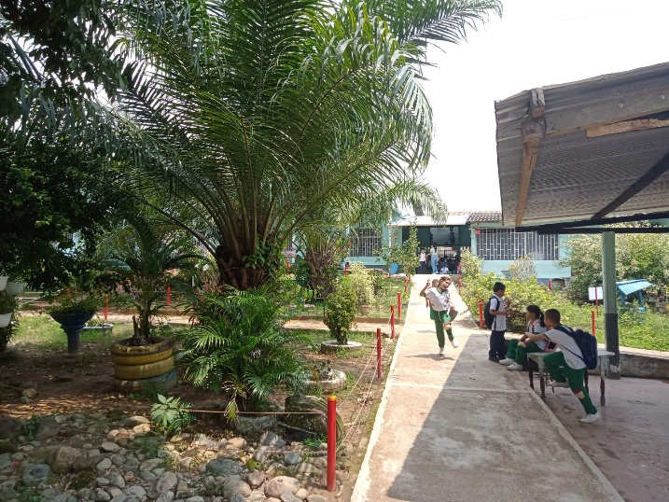
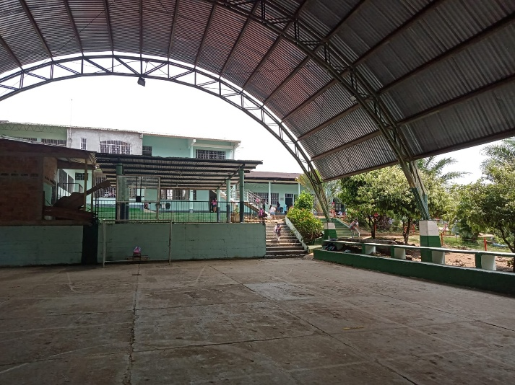
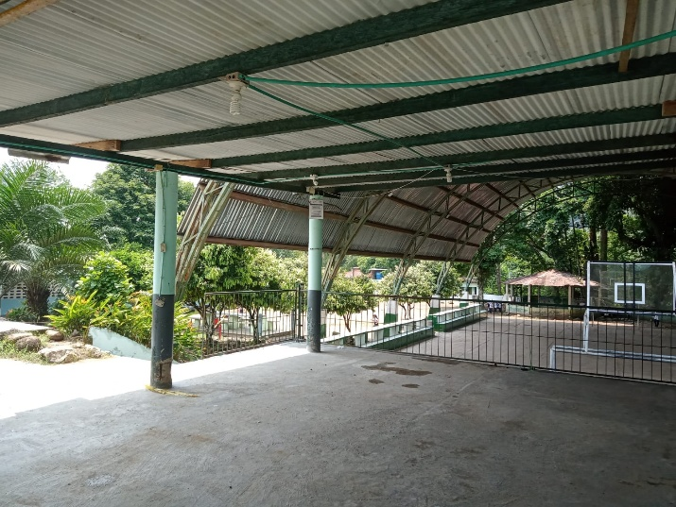
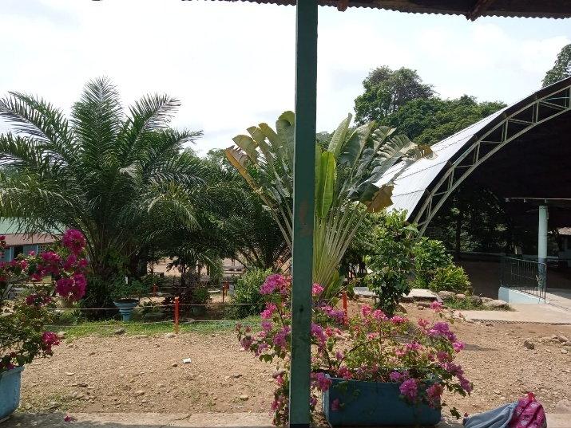

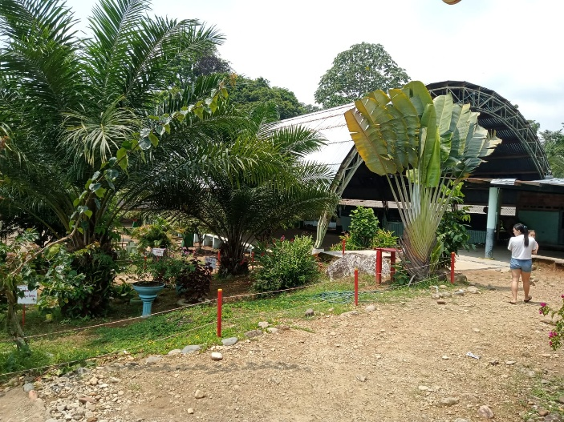
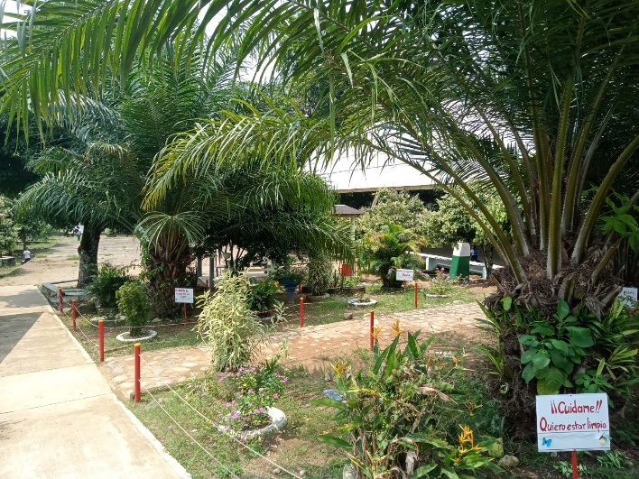

La Sede No. 2 cuenta con una pequeña sala de coordinación, sala de sistemas y 9 salones de clases, todos se encuentran en material, pisos esmaltados. Cuenta con baños para hombres y mujeres en una misma sección.

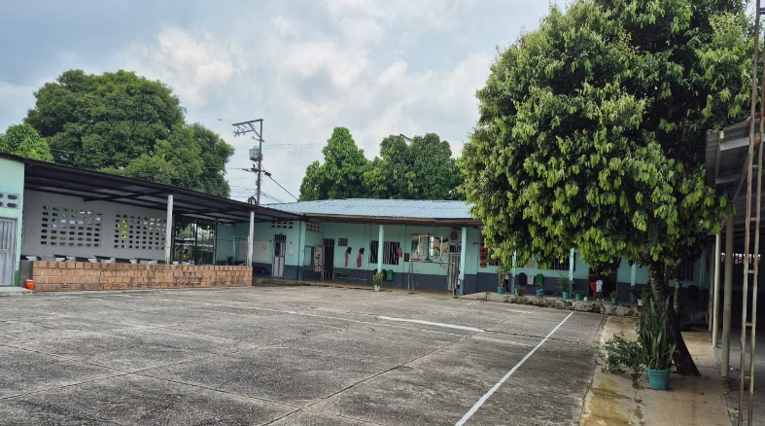
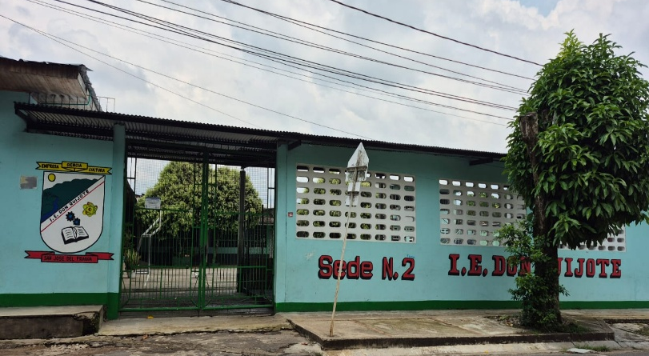
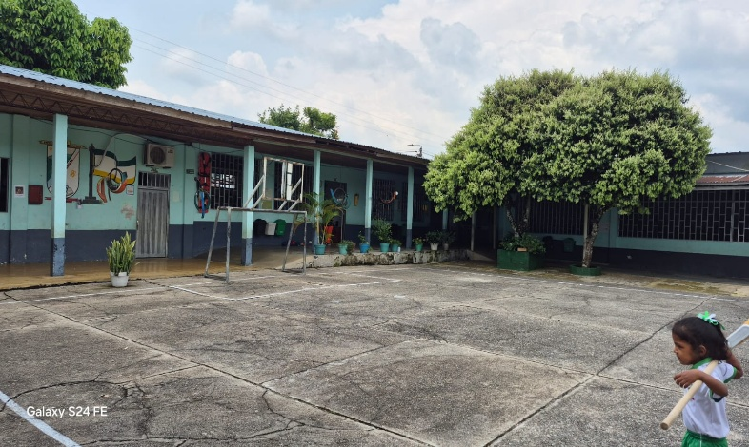
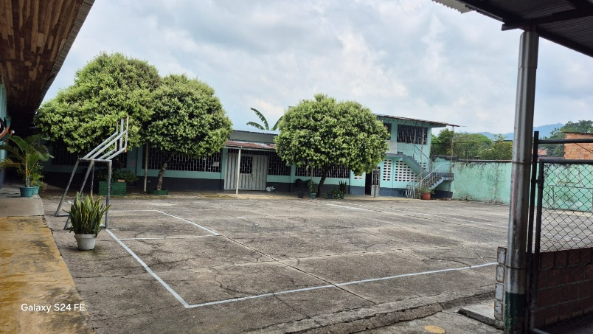

La Sede N° 3 (rural) cuenta con veinte salones de clases construidos en material, dos oficinas de coordinación, una oficina para rectoría, dos oficinas para las secretarias, una aula máxima como biblioteca, laboratorio, restaurante espacio que funciona como cafetería, cuenta con dos baños para hombres y mujeres, baño para profesores, dos canchas de micro en material y una cancha de fútbol, el camino de entrada no cuenta con techo y en temporada de lluvia los estudiantes y docentes se perjudican, cuenta con pisos en cerámica en buen estado, tiene buena iluminación y ventilación.

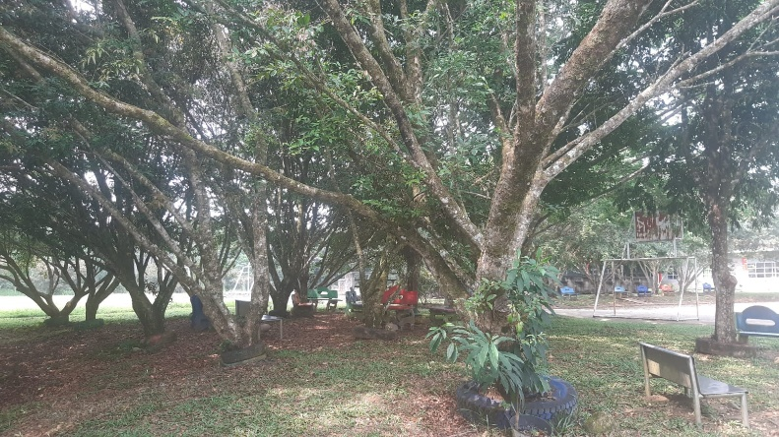
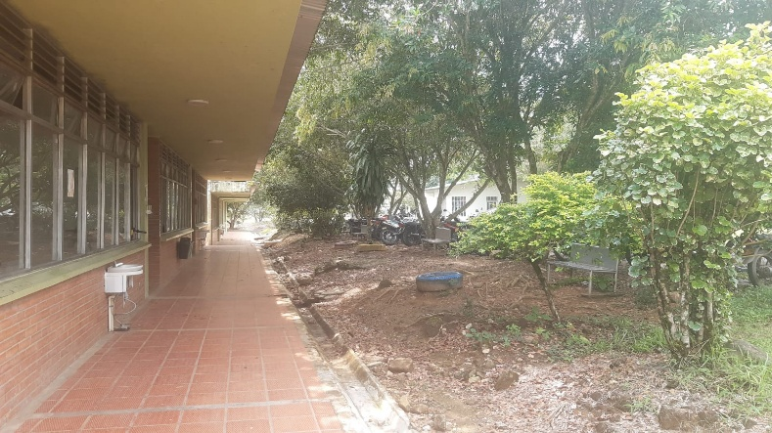
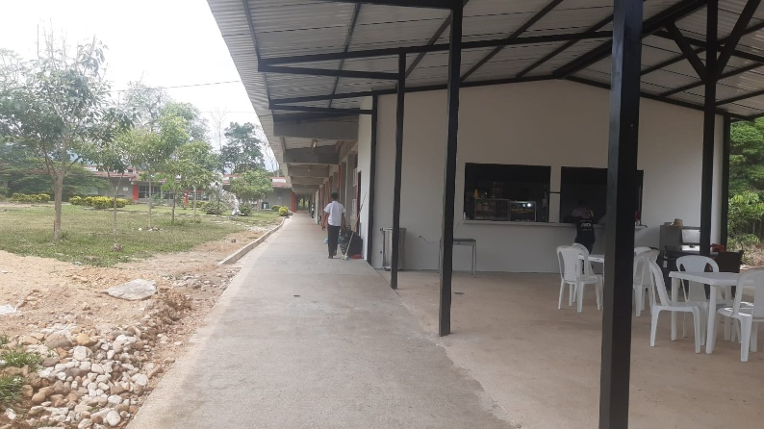
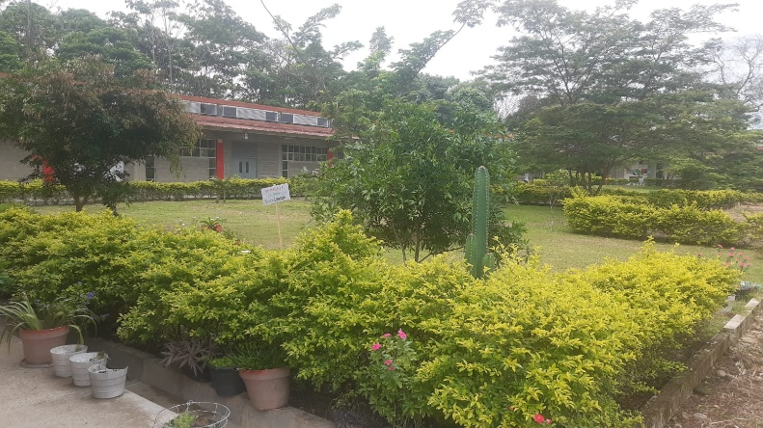
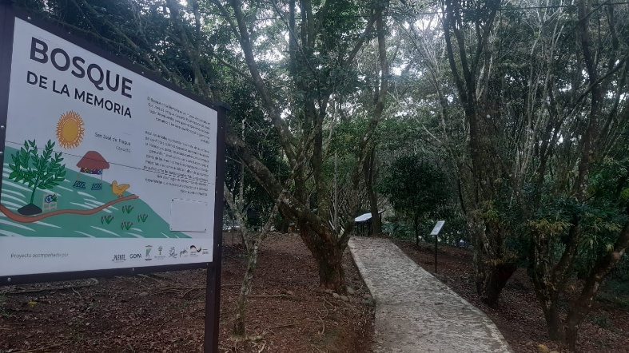
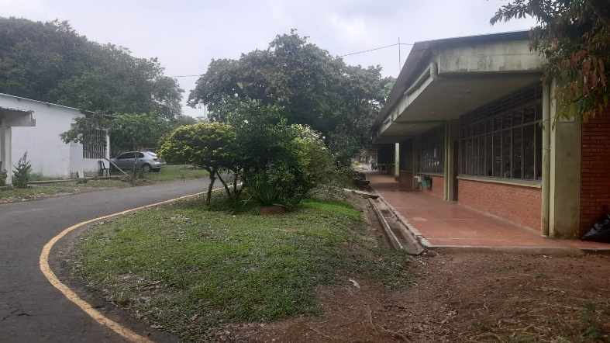

Máquinas y equipos: Computadores: 29
Tableros: 27
Escritorios: 27
Material Didáctico: Una Biblioteca

Ayudas Audiovisuales: 3 Video beam en mal estado, 18 Televisores, 2 Unidad de sonido.

Implementos Deportivos:
Cuenta con implementos deportivos como: balones y colchonetas los cuales se encuentran en regular estado, aros, lasos, conos y una malla de voleibol.

- Computadores: Los computadores son usados en las clases de tecnología e informática y por algunos docentes de otras áreas para un mejor desarrollo de las clases.
- Herramientas (de huertas escolares): se cuenta con algunas herramientas las cuales se utilizan para el arreglo del jardín y el mantenimiento de la sede N° tres
- Marcadores y/o tiza, tableros, pizarrones: son materiales utilizados por cada uno de los docentes en el desarrollo de las clases.
- Pupitres: se cuenta con mesas, unipersonales, universitarias. Estas son distribuidas de acuerdo a la edad de los estudiantes para facilitar el trabajo en el aula.
- Escritorios: se cuenta con un escritorio en cada aula de clases, algunos en regular estado.
- Material didáctico. Se cuenta con video beam, grabadora, sonido, televisores, computadores, laminas los cuales son utilizados para dinamizar las clases.
- Implementos deportivos: son utilizados para desarrollar diferentes actividades deportivas y lúdicas en busca de mejorar las habilidades y destrezas de los estudiantes.

ORGANIZACIÓN DE LA SALUD OCUPACIONAL
Marco Normativo Legal:
LEY 9 DE 1979: fue la primera aproximación real del gobierno a la protección del trabajador por lo cual se establecen normas para preservar, conservar y mejorar la salud de los individuos en sus ocupaciones laborales señalando en su Artículo 81 que la salud de los individuos es una condición indispensable para el desarrollo socio económico del país. Desde la resolución 2400 de 1979 se han presentado una serie de normas que permiten a los empleadores, ARP y a los trabajadores relacionar la productividad, calidad y la seguridad como un solo eslabón no se puede concebir una productividad sin seguridad y no se puede diseñar productos o servicios de calidad a costa de la salud e integridad de los trabajadores

RESOLUCIÓN 02400 DE 1979: Por la cual se establecen algunas disposiciones sobre vivienda, higiene y seguridad en los establecimientos de trabajo y sus artículos más importantes son él:
- Artículo 1: debe prevalecer la higiene y la seguridad en todos los establecimientos de trabajo con el fin de preservar y mantener l salud física y mental y prevenir accidentes y enfermedades profesionales para mejorar el bienestar de los trabajadores en sus actividades laborales
- Artículo 4: menciona la adecuada construcción de edificios y locales
- Artículo 17: dice que todas las empresas a excepción de las mineras canteras y demás actividades extractivas deben instalar un inodoro, un lavamanos, un orinal, una ducha en proporción de uno por cada 15 trabajadores
- Artículo 29: todos los sitios de trabajo deben mantenerse en buenas condiciones de higiene y limpieza
- Artículo 31: los pisos en las salas de trabajo deben mantenerse limpios y secos
- Artículo 38: todos los desperdicios y basura se deben recolectar en recipientes que permanezcan tapados
- Artículo 40: deben existir medidas extremas para la manipulación de materias orgánicas susceptibles de descomposición
DECRETO 614: Por el cual se determina las bases para la organización y administración de salud ocupacional en el país y posterior constitución de un plan unificado en el campo de la prevención accidentes y enfermedades relacionadas con el trabajo y se destacan los siguientes artículos:
Artículo 10: constitución del plan nacional de salud ocupacional
El cual está constituido por los siguientes niveles:
- Nivel nacional normativo y de dirección
- Nivel nacional de coordinación
- Nivel nacional de ejecución gubernamental
- Nivel seccional y local ejecución gubernamental
- Nivel privado de ejecución

Artículo 13: responsabilidades de los ministerios de salud, de trabajo y de seguridad social
Artículo 28: en toda empresa debe existir un programa de salud ocupacional de carácter permanente, debe estar constituido por 4 elementos básicos: actividades de medicina preventiva
Eventiva, actividades de medicina del trabajo, actividades de higiene y seguridad industrial
Resolución 02013 de 1986: Reglamenta la organización y el funcionamiento de los comités paritarios de salud ocupacional. Este comité estará compuesto por un número igual de representantes del empleador y de los trabajadores
Resolución 1016 de 1989: se reglamenta la organización y forma de los programas de salud ocupacional que deben desarrollar los empleados y empleadores en el país
Artículo 48: que la seguridad social es un servicio público de carácter obligatorio que se tiene que prestar de una forma eficiente bajo la dirección y control del estado
Ley 100 de 1993: Consagra la obligatoriedad de la afiliación de los trabajadores al sistema de seguridad social esta ley establece la legislación en 4 frentes generales
- Sistema general de pensiones
- Sistema general de seguridad social en salud
- Sistema general de riesgos profesionales
- Los servicios sociales complementarios

Decreto ley 1295 de 1994:
Se puede decir que este es el pilar de la legislación de la salud ocupacional en Colombia ya que sus objetivos son establecer Las actividades de promoción para mejorar las condiciones de trabajo y salud de los trabajadores el cual dice:
Artículo 21 literal D se obliga a los empleadores a programar, ejecutar y controlar el cumplimiento de la salud ocupacional en la empresa y en el artículo 22 literal D se obliga a los trabajadores a cumplir las normas e instrucciones de salud ocupacional fomentadas por la empresa
Decreto 1281 de 1994: por el cual se reglamentan las actividades de alto riesgo. Estas actividades son: trabajo de minería trabajo en altas temperaturas, trabajos con exposiciones ionizantes y trabajo con sustancias comprobadas cancerígenas
Decreto 1772 de 1994: por el cual se reglamentan las afiliaciones y cotizaciones al sistema general de riesgos profesionales
Decreto 2644 de 1994: por el cual se expidió la tabla única para las indemnizaciones por pérdida de la capacidad laboral entre el 5% y el 49.99% y la prestación económica correspondiente.
Resolución 4059 de 1995: por la cual se adopta el formato único de reporte de accidente de trabajo, y el formato único de reporte de enfermedades profesionales
Decreto 1609 del 2002: por el cual se reglamenta el manejo y transporte terrestre automotor de mercancías peligrosas por carretera
Decreto 1607: por el cual se modifica la tabla de clasificación de actividades económicas para el sistema general de riesgos profesionales y se dictan otras disposiciones
Ley 776 del 2002: por la cual se dictan normas sobre la organización, administración y prestaciones del sistema general de riesgos profesionales
Resolución 01013 del 2008: Por el cual se adoptan las guías de atención integral de salud ocupacional basadas en la evidencia para asma ocupacional, trabajadores

expuestos a benceno, plaguicidas inhibidores de la colinesterasa, dermatitis de contacto y cáncer pulmonar relacionado con el trabajo
Resolución 1570 del 2005: por la cual se establecen las variables y mecanismos para recolección de información en salud ocupacional y riesgos profesionales y se dictan otras disposiciones
Decreto 2566 del 2009: por el cual se adopta la tabla de enfermedades
Decreto número 1072 DE 2015 (26 DE MAY0 2015) VERSIÓN ACTUALIZADA A
MARZO DE 2022 Por medio del cual se expide el Decreto Único Reglamentario del Sector Trabajo.
Artículo 2.2.1.2.3.1. Acumulación de horas para actividades recreativas, culturales o de capacitación. Para efectos de dar cumplimiento a lo establecido en el artículo 21 de la Ley 50 de 1990, las dos (2) horas de la jornada de cuarenta y ocho (48) semanales a que esta norma se refiere, podrán acumularse hasta por un (1) año.
En todo caso, los trabajadores tendrán derecho a un número de horas equivalente a dos
- semanales en el período del programa respectivo dentro de la jornada de trabajo.

(Decreto 1127 de 1991, art. 3)
Ley 1857 de 2017, el empleador debe brindar a su empleado una jornada laboral semestral para compartir con su familia, es decir, dos días ‘libres’ al año.
"Los empleadores deberán facilitar, promover y gestionar una jornada semestral en la que sus empleados puedan compartir con su familia en un espacio suministrado por el empleador o en uno gestionado ante la caja de compensación familiar con la que cuenten los empleados. Si el empleador no logra gestionar esta jornada deberá permitir que los trabajadores tengan este espacio de tiempo con sus familias sin afectar los días de descanso, esto sin perjuicio de acordar el horario laboral complementario", dice la ley.
ARTÍCULO 6°. Día Nacional de la Familia. Declárese el 15 de mayo de cada año como el “Día Nacional de la Familia”.

Marco Conceptual:

ORGANIZACIÓN:
Compañía, corporación, firma, empresa, autoridad o institución o parte de combinación de ellas, sean o no sociedades, pública o privada, que tiene sus propias funciones y administración

TRABAJO:
Es toda actividad humana libre, ya sea material o intelectual, permanente o transitoria, que una persona natural ejecuta conscientemente al servicio de otra, y cualquiera que sea su finalidad, siempre que se efectúe en ejecución de un contrato de trabajo. ( art 5 del C.S.T)

AMBIENTE DE TRABAJO:
Conjunto de condiciones que rodean a la persona que trabaja y que, directa o indirectamente, influyen en la salud y vida del trabajador

ANÁLISIS DE TRABAJO SEGURO:
Metodología analítica, documentada, que tiene como objetivo identificar peligros potenciales y los riesgos durante la realización de un trabajo y establecer los controles necesarios para evitar o reducir la probabilidad de un incidente, accidente o enfermedad ocupacional.

SALUD OCUPACIONAL:
El conjunto de actividades multidisciplinarias encaminadas a la promoción, educación, prevención y control, recuperación y rehabilitación de los trabajadores, para protegerlos de los riesgos ocupacionales y ubicarlos en un ambiente de trabajo de acuerdo con sus condiciones fisiológicas. (OIT)

SEGURIDAD SOCIAL:
La O.I.T la define como “La protección que la sociedad proporciona a sus miembros,

mediante una serie de medidas públicas, contra las privaciones económicas y sociales que, de no ser así, ocasionarían la desaparición o una fuerte reducción de los ingresos por causa de enfermedad, maternidad, accidente de trabajo, o enfermedad laboral, desempleo, invalidez, vejez y muerte; y también la protección en forma de asistencia médica y de ayuda a las familias con hijos.”

SEGURIDAD Y SALUD OCUPACIONAL:
Condiciones y factores que afectan o pueden afectar la salud y seguridad de los empleados u otros trabajadores (incluidos los trabajadores temporales y personal por contrato), visitantes o cualquier otra persona en el lugar de trabajo

ACCIÓN PREVENTIVA:
Acción para eliminar la causa de una no conformidad potencial

REGISTRO:
Documento que presenta resultados obtenidos o proporciona evidencia de las actividades desempeñadas

PROGRAMA DE SALUD OCUPACIONAL:
Planeación, organización, ejecución y evaluación de las intervenciones sobre las condiciones de salud y de trabajo, tendientes a mejorar la salud individual y colectiva de los trabajadores que se desarrollan en forma integral e interdisciplinaria en los sitios de trabajo

SUBPROGRAMA MEDICINA PREVENTIVA Y DEL TRABAJO:
Conjunto de actividades dirigidas a la promoción y control de la salud de los trabajadores. En este subprograma se integran las acciones de Medicina Preventiva y Medicina del trabajo, teniendo en cuenta que las dos tienden a garantizar óptimas condiciones de bienestar físico, mental y social de las personas, protegiéndolos de los

factores de riesgo ocupacionales, ubicándolos en un puesto de trabajo acorde con sus condiciones psico-físicas y manteniéndolos en aptitud de producción laboral.

SUBPROGRAMA DE MEDICINA DEL TRABAJO:
Tiene como finalidad el control de la salud del trabajo protegiéndolo de factores de riesgo ocupacional, realiza exámenes médicos de ingreso y egreso, periódicos, servicios eficientes y oportunos de primeros auxilios, reubicación y análisis de incapacidades

SUBPROGRAMA DE MEDICINA PREVENTIVA:
Tiene como finalidad la promoción y prevención de la salud de trabajador, vigila los AT y EP, realiza actividades de prevención y educación; previene y detecta las enfermedades relacionadas o agravadas por el trabajo

DIAGNÓSTICO CONDICIONES DE SALUD Y DEL TRABAJO:
Conjunto de datos sobre las condiciones de trabajo y salud, valorados y
organizados sistemáticamente, que permiten una adecuada priorización y orientación de las actividades del programa de SO

HIGIENE INDUSTRIAL:
Reconocimiento, evaluación y control de los factores ambientales, que pueden generar enfermedades profesionales

MEDICINA DEL TRABAJO:
Busca promover el más alto nivel de bienestar físico, mental y social de los trabajadores para colocar y mantener al trabajador, en un empleo conveniente a sus aptitudes fisiológicas y psicológicas

SEGURIDAD INDUSTRIAL:
Conjunto de actividades destinadas a la prevención, identificación y control de las causas que generan accidentes de trabajo

SUBPROGRAMA DE SEGURIDAD INDUSTRIAL:
“Tiene como objeto la identificación, reconocimiento, evaluación y control de los factores ambientales que se originen en los lugares de trabajo y que puedan afectar la salud de los trabajadores” Resolución 1016 / 89

LUGAR DE TRABAJO:
Cualquier espacio físico en el que se realizan actividades relacionadas con trabajo, bajo el control de la organización

RIESGO ACEPTABLE:
Riesgo que se ha reducido a un nivel que la organización puede tolerar respecto a sus obligaciones legales y su propia política de S y SO

RIESGO:
Combinación de la probabilidad de que ocurra un(os) evento(s) o exposición(es) peligro(s), y la severidad de la lesión o enfermedad que puede ser causada por el(los) evento(s) o exposición(es)

VALORACIÓN DEL RIESGO:
Proceso de evaluar el (los) riesgo(s) que surgen de un(os) peligro(s), teniendo en cuenta la suficiencia de los controles existentes, y de decidir si el (los) riesgo(s) es (son) aceptable(s) o no (NTC-OHSAS 18001:2007).

FACTOR DE RIESGO:
Elementos, fenómenos, ambiente y acciones humanas que encierran una capacidad potencial de producir lesiones o daños materiales y cuya probabilidad de ocurrencia depende de la eliminación o control del elemento agresivo

PANORAMA DE FACTORES DE RIESGO:
“Diagnóstico de las condiciones de trabajo y los efectos que éstas tienen sobre la salud de los trabajadores, los bienes materiales y la productividad. Estas condiciones se refieren a las características de la organización, el ambiente, la tarea, los instrumentos
y materiales presentes durante la realización de las actividades” “Forma sistemática de identificar, localizar y valorar los factores de riesgo de forma que se pueda actualizar periódicamente y que permita el diseño de medidas de intervención.

RIESGOS QUIMICOS:
Sustancias que pueden dañar por exposición a sus propiedades químicas.

RIESGOS ERGONÓMICOS:
Actividades o sistemas de trabajo que pueden lesionar por ser inadecuados

RIESGOS BIOLÓGICOS:
Microbios, plantas y productos animales que pueden causar infecciones y alergias.

RIESGOS FÍSICOS Personas, lugares o cosas que pueden dañar por exposición a sus propiedades físicas.

RIESGOS PSICOLÓGICOS:
Factores estresantes que pueden causar reacciones psicológicas disfuncionales.

HIGIENE OCUPACIONAL:
Según la American Industrial Hygienist Assocciation (AIHA), la Higiene Industrial es la “Ciencia y arte dedicados al reconocimiento, evaluación y control de aquellos factores ambientales o tensiones emanados o provocados por el lugar de trabajo y que pueden ocasionar enfermedades destruir la salud y el bienestar o crear algún malestar significativo entre los trabajadores o los ciudadanos de una comunidad”

HIGIENE INDUSTRIAL:
Reconocimiento, evaluación y control de los factores ambientales, que pueden generar enfermedades profesionales

CONTAMINANTE QUIMICO:
Toda sustancia orgánica e inorgánico, natural o sintética, que durante la fabricación, manejo, transporte, almacenamiento o uso, puede incorporarse al ambiente, en forma de polvo humo gas o vapor, con efectos irritantes, corrosivos, asfixiantes o tóxicos, y en cantidades que tengan probabilidades de dañar la salud de los trabajadores

PELIGRO:
Fuente, situación o acto con potencial de daño en términos de enfermedad o lesiones
de las personas, o una combinación de estos.

ENFERMEDAD:
Condición física o mental adversa identificable, que surge, empeora o ambas a causa de una actividad laboral, una situación relacionada con el trabajo o ambas

ENFERMEDAD PROFESIONAL:
Estado patológico permanente o temporal, como consecuencia obligada y directa de la clase de trabajo o el medio en que se ve obligado a trabajar, debe ser determinada como EP por el Gobierno y debe existir relación de causalidad

ACCIDENTE DE TRABAJO:
Suceso repentino por causa o con ocasión del trabajo, produce lesión orgánica o funcional, invalidez o muerte, en ejecución de órdenes del empleador, Traslado de trabajadores por la empresa.

INCIDENTE:
Evento(s) relacionado(s) con el trabajo, en el (los) que ocurrió o pudo haber ocurrido lesión o enfermedad (independiente de su severidad) o víctima mortal

INVESTIGACIÓN DE ACCIDENTES E INCIDENTES DE TRABAJO:
Estrategia de seguridad que permite analizar datos e información, para definir el conjunto de causas que intervinieron en el accidente, y posteriormente determinar, analizar y aplicar las acciones correctivas y preventivas más efectivas.

COPASO:
Es un EQUIPO, que desarrolla y promueve actividades de prevención y control de factores de riesgo que puedan afectar la salud y seguridad de los ambientes o sitios de trabajo. También es un equipo que promueve el autodesarrollo y el desarrollo mutuo.

FUENTE:
Lugar en donde se originó directamente el riesgo, eliminándolo o impidiendo contacto con él. Mediante diseños, con la sustitución de procesos o materias primas, con modificación del proceso productivo, con la selección de nuevos equipos o herramientas, con programas de mantenimiento preventivo, etc.

HOJA DE DATOS DE SEGURIDAD:
Documento que describe los riesgos de un material peligroso y suministra información
sobre cómo se puede manipular, usar y almacenar el material con seguridad, se debe elaborar de acuerdo con lo estipulado en la Norma Técnica Colombiana NTC 4435.
No es de porte obligatorio por parte del conductor durante la movilización de la mercancía peligrosa. El remitente debe enviarla al destinatario antes de despachar el material (Dec. 1609/02 - Art. 11).

HOJA TOXICOLÓGICA:
Brindan información sobre la toxicidad de la sustancia por medio de datos obtenidos a partir de prácticas experimentales llevadas a cabo con animales de laboratorio, como por ejemplo: ratones, ratas, perros, gatos, entre otros.

AMENAZA TECNOLÓGICA:
Es una situación con potencial de daño dentro de una actividad, tarea u obra realizada por el hombre, asociada con el manejo de materiales peligrosos y procesos industriales, que puede ocasionar daños al hombre, al ambiente y a la propiedad.

INCENDIO:
Se puede describir como una reacción fisicoquímica en donde un combustible y un oxidante interactúan en un proceso de combustión presentándose la formación de llamas.

FUGAS:
Hacen referencia al escape de una sustancia gaseosa, bien sea de un sistema de almacenamiento o de una red de conducción.

EXPLOSIÓN:
Corresponde al cambio súbito de energía y se presenta un incremento brusco de la presión atmosférica local por la aparición de un frente de onda y el desplazamiento de una masa de aire que produce un incremento de la presión atmosférica local sobre las superficies expuestas y un incremento de la temperatura local por la disipación de calor.
COMITÉ PARITARIO DE SEGURIDAD Y SALUD EN EL TRABAJO – COPASST 2025
ACTIVIDAD | OBJETIVO | FECHA | LUGAR | RESPONSABLES
Trabajo colaborativo y bienestar organizacional (charla sobre trabajo colaborativo y bienestar organizacional, actividades recreativas) | Fortalecer el bienestar físico, mental y emocional de los directivos, administrativos y docentes de la IE Don Quijote, a través de actividades integradoras, evaluaciones de salud y dinámicas de equipo, buscando fomentar un ambiente laboral saludable, mejorar la comunicación y fortalecer el sentido de pertenencia dentro de la comunidad educativa. | 24/022025 | ESTADERO VILLA ALAYNA | Omar Arnaldo Esterilla  Aymer Vallejo Soto  Plinio Hernández  Gloria Piedad Álvarez  Johanna Paola Ramírez  Ruth Marina Ávila
Comunicación efectiva (Actividad a cargo de funcionarios de Famac ECIS-M, charla “Comunicación efectiva”, actividades recreativas) | Fortalecer el bienestar físico, mental y emocional de los directivos, administrativos y docentes de la IE Don Quijote, a través de actividades integradoras, evaluaciones de salud y dinámicas de equipo, buscando fomentar un ambiente laboral saludable, mejorar la comunicación y fortalecer el sentido de pertenencia dentro de la comunidad educativa. | 21/03/2025 | ESTADERO EL REFUGIO | María Zita Paladines  Yuri Cristina Rojas  Florecita Medina Parra  Dolly Gutiérrez Lozada  Egna Yaneth Quintero  Juan Javier Alvis Corrales
Salud mental y bienestar emocional (Dinámicas para identificar emociones y aprender a gestionarlas, Charlas o cápsulas formativas) | Promover el cuidado de la salud mental y el bienestar emocional de los docentes, directivos y administrativos mediante estrategias de sensibilización, prevención y apoyo, que favorezcan un entorno laboral saludable, empático y emocionalmente equilibrado. | 28/04/2025 | SEDE 1 | Kennys Horta Soto  Alirio Libardo Zambrano  Nidia Medina  Cibelly Artunduaga  Yolanda Suarez Pérez
Pausas activas (ejercicios de estiramientos guiados, sesiones de baile o zumba, juegos cortos de activación) | Fomentar la práctica regular de pausas activas durante la jornada laboral, con el fin de mejorar la salud física y mental de los docentes, directivos y administrativos prevenir trastornos musculoesqueléticos y reducir el estrés, contribuyendo así a un entorno laboral más saludable y productivo. | 20/05/2025 | SEDE 2 | Cleotilde Suns Medina  Bladimir Sánchez Osorio  Olmence Cerón Ortiz  Brayner Marcelo Valverde  Mirella Guarnizo Bustos
Promoción del bienestar emocional en el aula (Taller sobre gestión emocional, autocuidado y manejo del estrés, actividades lúdicas y recreativas) | Promover el bienestar emocional del docente en el aula mediante estrategias de autocuidado, gestión del estrés y fortalecimiento de habilidades socioemocionales, que favorezcan un clima laboral positivo y el desarrollo de prácticas pedagógicas saludables. | 25/07/2025 | SEDE 3 | Gladys Rodríguez  Sandra Liliana Rodríguez  Beatriz Eugenia Parra  Madaín Peña Polanía
Alimentación saludable (taller impartido por un nutricionista o profesional en salud, degustación de un desayuno saludable) | Fomentar hábitos de alimentación saludable, mediante actividades educativas, participativas y preventivas que contribuyan a mejorar su salud física, bienestar general y calidad de vida en el entorno laboral. | 25/08/2025 | SEDE 1 | Fanny Bermeo Lozada  Ana Mildrey Ramírez Leal  Oscar Calderón Cuenca  Luis Domingo Garavito  Jair Guerrero Orozco
Autocuidado como prioridad (Charla participativa sobre hábitos saludables, gestión del tiempo, descanso y salud mental, Dinámicas de reflexión y compromiso personal) | Promover el equilibrio entre la vida laboral y personal, mediante estrategias de sensibilización y buenas prácticas que favorezcan el bienestar integral, reduzcan el estrés y aumenten la satisfacción en el entorno laboral. | 26/09/2025 | SEDE 2 | Edwar German Baracaldo  Martha Alicia Falla Rivera  María Graciela Sarmiento  William de Jesús Romaña
Bienestar ambiental y del entorno (charla sobre prácticas sostenibles en el lugar de trabajo: reciclaje, ahorro de energía, uso responsable del agua, Actividad al aire libre donde cada participante siembra una planta o adopta una para su espacio de trabajo) | Promover el bienestar ambiental y del entorno laboral mediante acciones de sensibilización, participación y educación que fomenten prácticas sostenibles, la conservación del medio ambiente y la creación de espacios de trabajo saludables y armoniosos. | 22/10/2025 | SEDE 3 | Víctor Julio Mosquera  Justiniano Vieda  Luz Mery Oliveros Varón  Luz Helena Urrea Vargas
Manejo del estrés laboral (Taller de relajación y respiración, Dinámica grupal segura donde los trabajadores puedan expresar cómo se sienten y compartir estrategias que les funcionan para gestionar el estrés, actividades recreativas) | Brindar herramientas prácticas y promover estrategias de afrontamiento para el manejo del estrés laboral, con el fin de mejorar la salud mental, el rendimiento y el bienestar integral de los docentes, directivos y administrativos en su entorno laboral. | 12/11/2025 | SEDE 1 | Nohora Leyva Martínez  Zulma Nury Patiño Medina  Sandra Patricia Palomino  Francy Elena Guevara  Saul Oliveros Tombé

FUNCIONES DEL COPASST
Objetivo:
  - Promover actividades de vida saludable que fomente la salud física y mental de los educadores.
  - Mejorar las buenas relaciones interpersonales entre docentes, directivos y administrativos.
  - Aumentar el nivel de desempeño de docentes, directivos y administrativos.

    - Proponer y participar en actividades de capacitación en salud ocupacional dirigidas a todas las personas
    - Vigilar el desarrollo de las actividades que en materia de salud ocupacional debe realizar la empresa.
    - Colaborar en el análisis de las causas de los accidentes de trabajo y enfermedades profesionales y proponer las medidas correctivas a que haya lugar para evitar su ocurrencia.
    - Visitar periódicamente los lugares de trabajo e inspeccionar los ambientes, máquinas, equipos, aparatos y las operaciones realizadas por el personal de trabajadores en cada área o sección de la empresa e informar al empleador sobre los factores de riesgos y sugerir las medidas correctivas y de control.
    - Solicitar periódicamente a la empresa informes sobre accidentalidad y enfermedades profesionales.
    - Estudiar y considerar las sugerencias que presenten los trabajadores, en materia de medicina, higiene y seguridad industrial.
    - Mantener un archivo de las actas de cada reunión y demás actividades que se desarrollen, el cual estará en cualquier momento a disposición del empleador, los trabajadores y las autoridades competentes.

El Programa de Salud Ocupacional de la I. E. Don Quijote se desarrolla una jornada mensual para las tres sedes, para un total de 46 personas entre directivos, docentes y administrativos. El COPASST es el encargado de planear y velar para que los encargados de cada actividad las realicen en las fechas y horarios establecidos.
El COPASST fue elegido el 18 de enero de 2023 y se reunirá cada trimestre o cuando se amerite.
Indicar las funciones del presidente y secretario, y demás miembros del comité: como es la estructura del programa, cuantas sedes, personal beneficiado, con quien se planea, se coordina y se ejecuta el programa, cada cuanto se reúne el COPASST etc.
Funciones del presidente del COPASST:
Indicar las funciones del presidente y secretario, y demás miembros del comité: como es la estructura del programa, cuantas sedes, personal beneficiado, con quien se planea, se coordina y se ejecuta el programa, cada cuanto se reúne el COPASST etc.
- PANORAMA DE FACTORES DE RIESGOS:
Para la elaboración del Panorama General de Factores de Riesgo de (los planteles educativos se realizarán visitas de inspecciones a las instalaciones de las sedes educativas); teniendo en cuenta que el panorama de factores de riesgo debe ser dinámico a través del tiempo, se realizarán anualmente revisiones y actualizaciones del mismo. (Ver anexo: Acta de jornada de salud ocupacional del 08-02-2024).
- SUBPROGRAMA DE MEDICINA PREVENTIVA Y DE TRABAJO
Conjunto de actividades encaminadas a la promoción y control de la salud de los trabajadores. En este Subprograma se integran las acciones de Medicina Preventiva y Medicina del Trabajo, teniendo en cuenta que las dos tienden a garantizar óptimas condiciones de bienestar físico, mental y social de los trabajadores, protegiéndolos de los factores de riesgo ocupacionales, ubicándolos en un puesto de trabajo acorde con sus condiciones psico-físicas y manteniéndolos en aptitud de producción laboral.
Objetivos
  - Propender por el mejoramiento y mantenimiento de las condiciones generales de salud y calidad de vida de los trabajadores.
  - Orientar a los trabajadores para prevenir enfermedad común, accidente de trabajo, enfermedad profesional y riesgos específicos.
  - Elaborar programas de bienestar social y capacitación para todo el personal del establecimiento educativo para integrar, recrear y desarrollar física, mental y socialmente a cada trabajador.
  - Capacitar en factores de riesgo, sus efectos sobre la salud y la manera de corregirlos.
  - Ubicar al trabajador en el cargo acorde con sus condiciones psico-físicas
  - Hacer seguimiento periódico de los trabajadores para identificar y vigilar los expuestos a factores de riesgos específicos
Recursos: El Centro Educativo o Institución, tramitará para el desarrollo de los subprogramas, de medicina preventiva higiene y seguridad industrial las actividades con el Fondo Asistencial del Magisterio en coordinación con la secretaria de Educación.
Actividades
  - Capacitación en prevención de enfermedades y accidentes generales y profesionales
  - Evaluaciones medicas ocupacionales
  - Diagnóstico de Salud
  - Sistema de Vigilancia Epidemiológica Ocupacional
  - Seguimiento y rehabilitación del personal que lo amerite
  - conformación de la Brigada de Primeros Auxilios
  - asesoramiento en la Implementación del Botiquín
  - Registro de Ausentismo Laboral y accidentes de trabajo, enfermedades profesionales.

- SUBPROGRAMA DE HIGIENE INDUSTRIAL
Conjunto de actividades destinadas a la identificación, evaluación y control de los agentes contaminantes y factores de riesgo que se puedan presentar dentro de los ambientes de trabajo.
Objetivos
- Identificar, reconocer, cuantificar, evaluar y controlar los agentes contaminantes y factores de riesgo generados o que se pueden generar en los ambientes de trabajo y que ocasiones enfermedad profesional.
- Establecer los diferentes métodos de control para cada agente contaminante y/o factor de riesgo, siguiendo en orden de prioridad la fuente, el medio y el trabajador.
- Asesorar en toxicología industrial sobre el uso, manejo de las diferentes sustancias peligrosas.
- Implementar junto con el subprograma de Medicina del Trabajo y Seguridad Industrial, la Vigilancia Epidemiológica y la educación sanitaria.

Recursos: El Centro Educativo o Institución, tramitará para el desarrollo de los subprogramas, de medicina preventiva higiene y seguridad industrial las actividades con el Fondo Asistencial del Magisterio en coordinación con la Secretaría de Educación.

Actividades Generales
- Evaluar y emitir las recomendaciones para el control de los agentes contaminantes que se generen en los puestos de trabajo y que puedan producir Enfermedad Profesional en los trabajadores.
- El reconocimiento de los diferentes agentes contaminantes se realiza a través de inspecciones y evaluaciones ambientales.
- Implementación protocolos como medidas de control

- SUBPROGRAMA DE SEGURIDAD INDUSTRIAL
Definición
Es el conjunto de actividades destinadas a la prevención, identificación, evaluación y control de los factores de riesgo que generen accidentes de trabajo, evitando posibles lesiones, accidentes, enfermedades o la muerte al trabajador.
Objetivos
- Mantener un ambiente laboral seguro, mediante el control de los factores personales y del trabajo que generan los actos inseguros, condiciones ambientales peligrosas que puedan causar daño a la integridad física del trabajador o a los recursos del establecimiento educativo.
- Reconocer, identificar y controlar o minimizar los factores de riesgo que puedan causar Accidentes de Trabajo y posibles enfermedades profesionales.

Recursos: El Centro Educativo o Institución, tramitar para el desarrollo de los subprogramas, con su Ente Nominador las actividades a realizar según el cronograma.
Actividades
  - Inspecciones de los puestos y áreas de trabajo en conjunto con el Subprograma de Medicina y de Higiene Industrial.
  - Elaborar protocolos de mantenimiento Preventivo y Correctivo de herramientas, equipos y maquinaria, lo mismo que el plan de sustitución de los mismos.
  - brindar la inducción a los nuevos trabajadores.
  - Implementar programas de Orden y Aseo.
  - Asesoramiento en la enmarcación y señalización de áreas y puestos de trabajo
  - Elaboración y divulgación del Plan de Emergencia y realización de simulacros en conjunto con el Subprograma de Medicina del Trabajo e Higiene Industrial.

  - Análisis de Incidentes y Accidentes de Trabajo
  - Conformación de los grupos de apoyo - Brigadas de Emergencias, Primeros Auxilios y Evacuación.
  - LAS ACTIVIDADES SON LIDERADAS Y SUPERVISADAS POR LOS REPRESENTANTES DEL COMITÉ DE VIGILANCIA EN SALUD OCUPACIONAL (COPASST) DE CADA INSTITUCIÓN O CENTRO EDUCATIVO.

BRIGADAS DE EMERGENCIA
1. OBJETIVO | Conformar y capacitar un grupo de personas con habilidades específicas para que actúen de forma correcta ante una contingencia.
2. RESPONSABLE | Comité de Vigilancia en Salud y seguridad en el trabajo
3. DIRIGIDO A | Grupo de Brigadistas
4. METODOLOGIA | Identificación de áreas críticas, Instalaciones locativas de la institución (construcción y distribución).

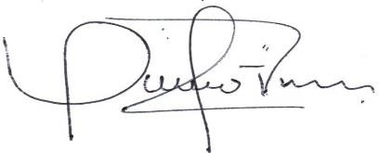
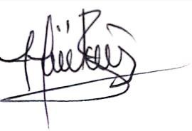
AYMER VALLEJO SOTO ANA MILDREY RAMIREZ LEAL
Rector Docente
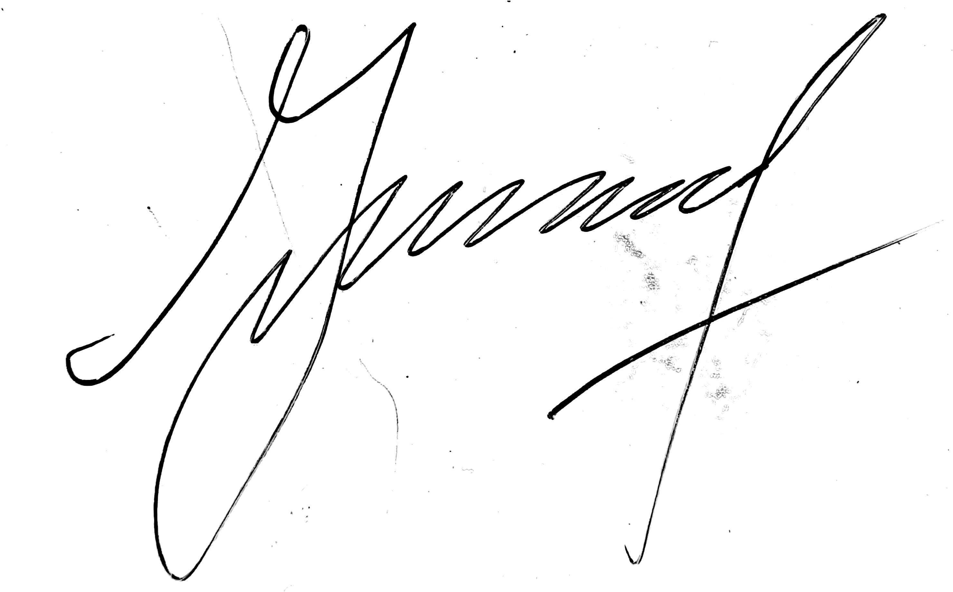____
MIRELLA GUARNIZO BUSTOS
Docente

